Э. З. Лейтан
5.09.2021
Упражнения по синтаксису санскрита: композиты

- Композит из "Кумарасамбхавы" Калидасы (Kum. 2.26):
āvarjita-jaṭā-mauli-vilambi-śaśi-koṭayaḥ {rudrāṇāṃ mūrdhānaḥ}: бахуврихи.
Mallinatha: āvarjiteṣu = paribhavaduḥkhavinamreṣu jatānāṃ mauliṣu = jaṭājūṭeṣu vilambinyaḥ = sraṃsinyaḥ śaśikoṭayaś = candrarekhā yeṣāṃ te tathoktāḥ{rudrāṇāṃ mūrdhānaḥ}.
Таким образом (tathā) названные (uktā) эти (te) головы (mūrdhānaḥ) Рудр (rudrāṇām), у которых (yeṣām) рóжки (koṭayaḥ) "обладателя [знака] зайца" (śaśi-), т. е. краешки серпа (rekhāḥ) месяца (candra-) были свешивающимися (vilambinyaḥ), т. е. обвисающими (sraṃsinyaḥ) с самой верхушки (mauliṣu) косм (jaṭānām), т. е. с кончиков (-jūṭeṣu) косм (jaṭā-), которые были склонёнными (āvarjiteṣu), т. е. наклонялись вперёд (-vinamreṣu) из-за страдания (-duḥkha-) [вызванного] поражением (paribhava-) [Рудр Таракой].

Перевод композита: āvarjita-jaṭā-mauli-vilambi-||-śaśi-koṭayaḥ:
[Также и головы Рудр], кончики серпа месяцев которых свешивались со склонённых вниз наверший косм волос.
A: ṣaṣṭhī-tatpuruṣaḥ
B: karmadhārayaḥ
C: saptamī-tatpuruṣaḥ
D: ṣaṣṭhī-tatpuruṣaḥ
E: karmadhārayaḥ
***
Строфа целиком:
āvarjitajaṭāmaulivilambiśaśikoṭayaḥ /
rudrāṇāṃ api mūrdhānaḥ kṣatahuṃkāraśaṃsinaḥ //2.26//
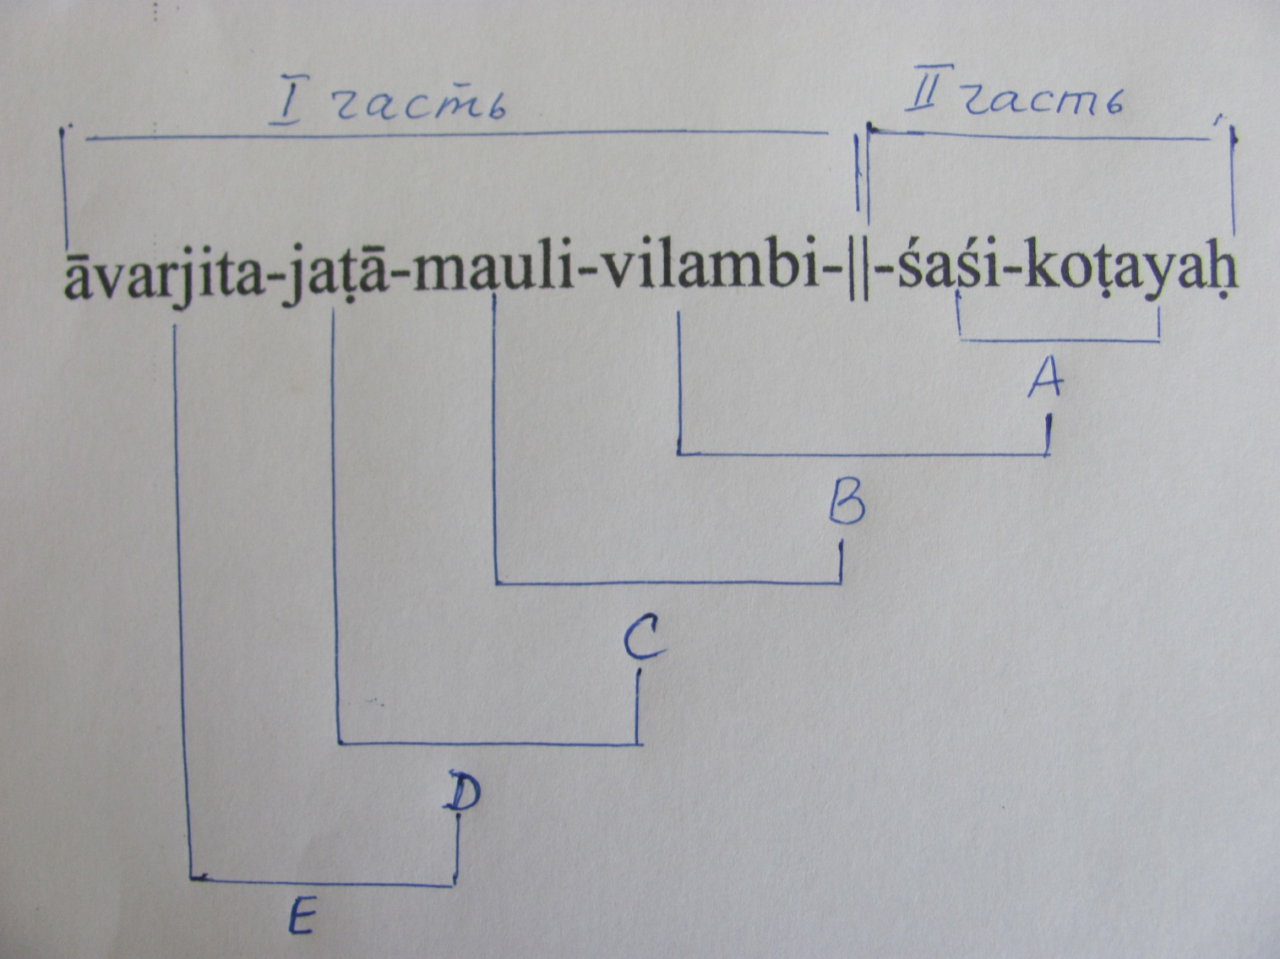
Композит: kṣatahuṃkāraśaṃsinaḥ
Mallinātha: kṣataṃ hūmkāraṃ śaṃsantīti tathoktāḥ, "заявляют (śaṃsanti) об испорченном (kṣatam) [оружии Рудр, т. е.] звуке хум (huṅkāram)", поэтому (iti) они были названы (uktāḥ) [именно] так (tathā)".
Перевод всей строфы целиком:
"[Также и головы Рудр], кончики серпа месяцев которых
свешивались со склонённых вниз наверший косм волос,
свидетельствовали о том, что [оружие Рудр]
звук Хум был испорчен".

- Композит из "Мегхадуты" Калидасы (Мегх. 1.1)
janaka-tanayā-snāna-puṇya-udakeṣu [āsrameṣu]: бахуврихи.
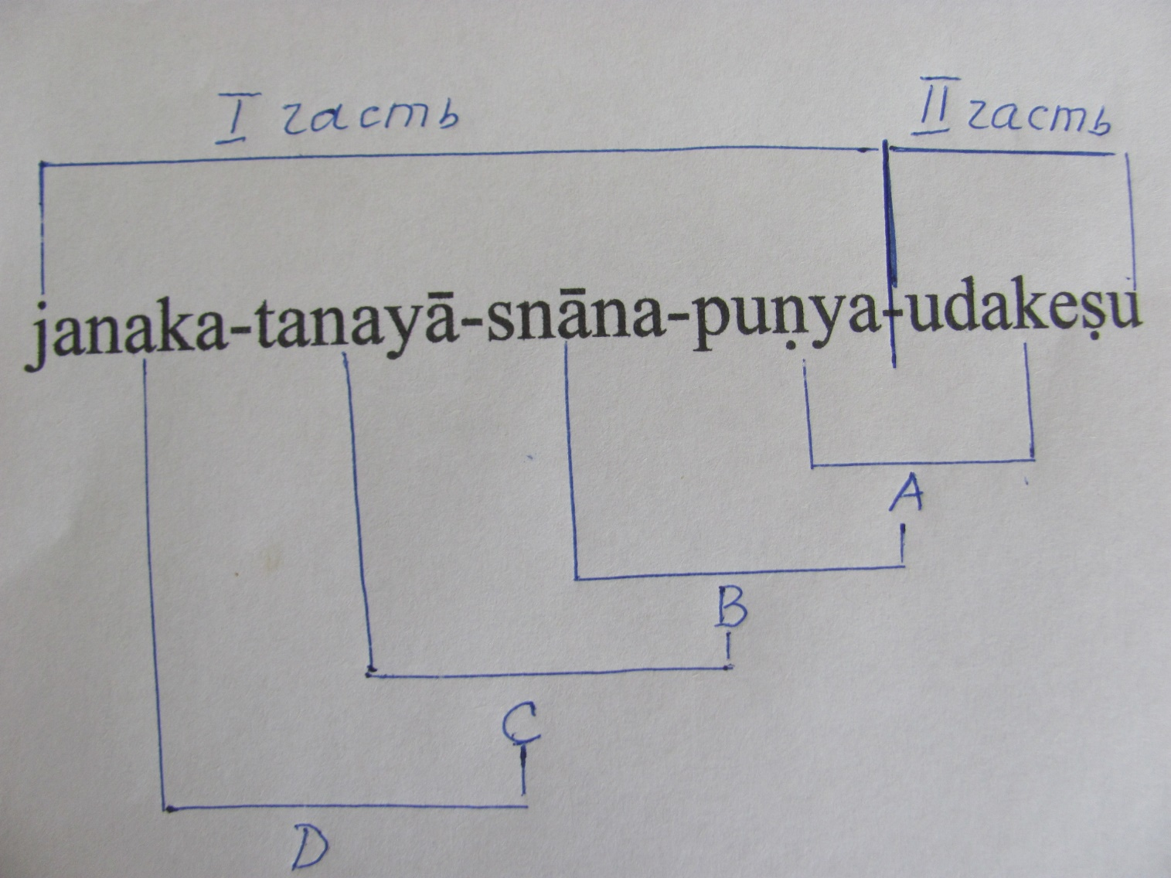

Маллинатха: janakatanayāyāḥ sītāyāḥ snānair = avagāhanaiḥ puṇyāni = pavitrāṇy udakāni yeṣu teṣu.
"В тех (teṣu) [лесных обителях], в которых (yeṣu) воды (udakāni) были священны (puṇyāni), т. е. очищены (pavitrāṇi) омовениями (snānaiḥ), т. е. погружениями (avagāhanaiḥ) [в них] дочери Джанаки (janaka-tanayāyāḥ), т. е. Ситы (sītāyāḥ)".
A: karmadhārayaḥ
B: tṛtīyā-tatpuruṣaḥ
C: ṣaṣṭhī-tatpuruṣaḥ
D: ṣaṣṭhī-tatpuruṣaḥ

- Композит из учебника Голдмена, стр. 211
gopī-pīna-payodhara-mardana-cañcala-kara-yuga-śālin: татпуруша.
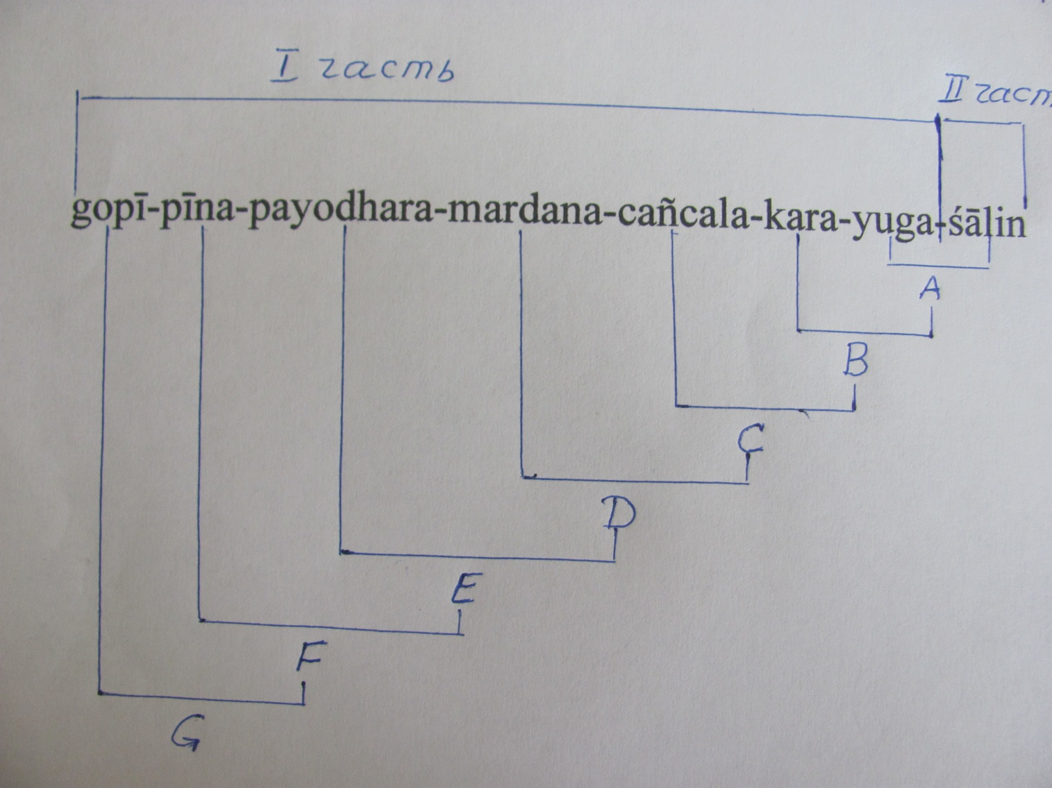

A: yugasya śālī: обладатель пары: ṣaṣṭhī-tatpuruṣaḥ
B: karayor yugasya: пары рук: ṣaṣṭhī-tatpuruṣaḥ
C: cañcalayoḥ karayoḥ: рук, которые дрожали: karmadhārayaḥ
D: cañcalayor mardanāya/mardanena: которые дрожали, чтобы помять / от уминания: tatpuruṣaḥ
{для полного понимания этого нюанса необходим контекст!}
E: payodharāṇāṃ (/payodharayoḥ?) mardanena: от уминания грудей: ṣaṣṭhī-tatpuruṣaḥ
F: pīnānāṃ payodharāṇām: грудей, которые были округлыми: karmadhārayaḥ
G: gopīnāṇ pīnānāṃ payodharāṇām: округлых грудей пастушек: ṣaṣṭhī-tatpuruṣaḥ

Перевод всего композита целиком:
"Обладатель пары рук, дрожащих от уминания округлых грудей пастушек"
Возможный альтернативный перевод (конкретный результат и нюансы перевода зависят от контекста):

"Владелец обеих рук, которые дрожали [от возбуждения], намереваясь помять толстые груди пастушки".

